云主机FAQ
1、关于购买、升级、续费
1.1 云计算产品购买流程示意图
云计算购买流程示意图

1.2 如何查看开通信息
如何查看开通信息
➔使用浏览器打开www.sundns.com
➔输入用户名和登陆密码后,点击登陆，进入会员中心
➔点击首页左则我的业务下方我的云计算服务
➔点击云计算服务管理列表中需要管理的业务IP
➔在此页云计算服务详情页面右侧找到重发开通通知可以看到所有的云计算服务器开通信息.
➔主机名
➔IP地址：
➔登陆账户
➔登陆密码
➔系统模版
➔Mysql用户名：
➔密码：

2、关于远程登录
2.1 windows远程登录
远程登录云计算VPS、专享主机、服务器
1、登陆www.sundns.com的会员中心的"我的云计算服务"中查看主机的登陆信息
2、打开开始栏运行mstsc，弹出远程登陆界面，输入计算机（IP地址)及用户名，点击连接
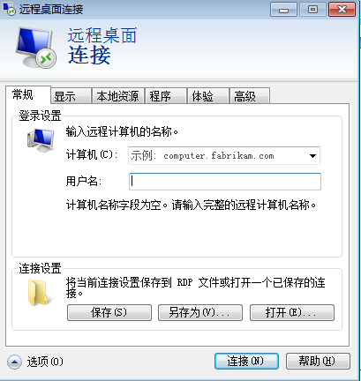
3、连接到远程登陆界面，输入密码即可登陆
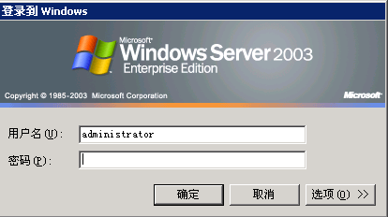
2.2 linux操作系统SSH远程登录
登录Linux VPS进行远程（SSH）管理 的图片教程：
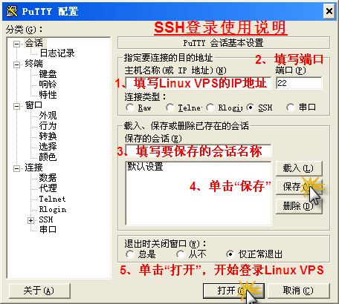
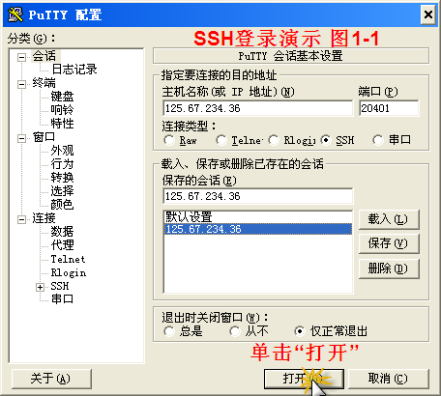
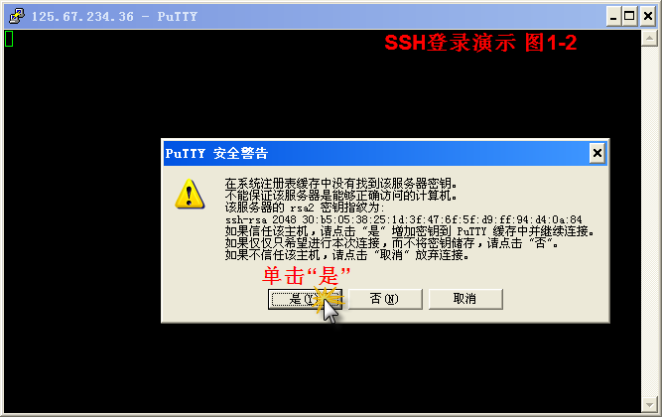
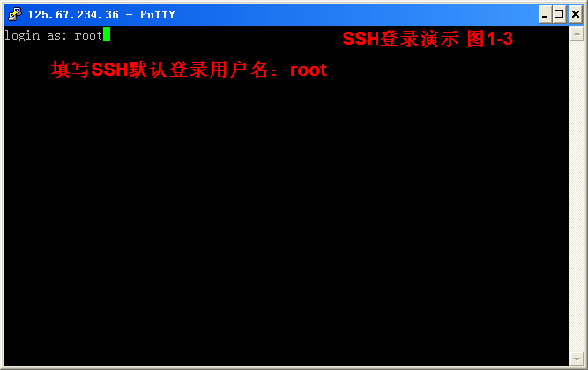
提示：输入密码是不显示的！！
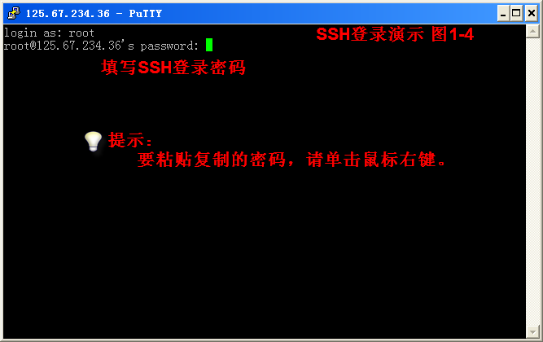
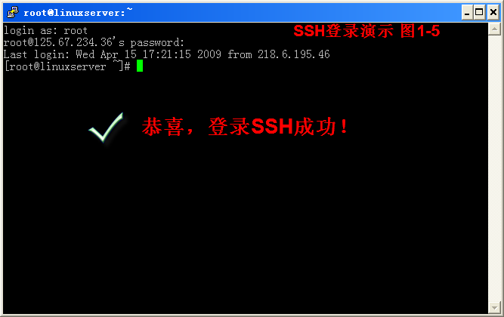

2.3 关于2003服务器远程超出最大连接数的解决办法
用远程桌面链接登录到终端服务器时经常会遇到“终端服务器超出最大允许链接数”诸如此类错误导致无法正常登录终端服务器，引起该问题的原因在于终端服务的缺省链接数为2个链接，并且当登录远程桌面后如果不是采用注销方式退出，而是直接关闭远程桌面窗口，那么实际上会话并没有释放掉，而是继续保留在服务器端，这样就会占用总的链接数，当这个数量达到最大允许值时就会出现上面的提示,可以用以下方法解决：
在命令行方式下输入:(开始-->运行)
mstsc /v 您的服务器IP地址 /admin或者 mstsc /v您的服务器IP地址 /console
例如 : mstsc /v 175.102.0.0 /admin或者 mstsc /v 175.102.0.0 /console
远程登录进去后打开任务管理器-->用户-->将除自己以外不需要的链接注销掉即可

3、关于FTP上传文件
3.1 服务器端FILE ZILLA

1、打开FILE ZILLA软件，点击创建用户名
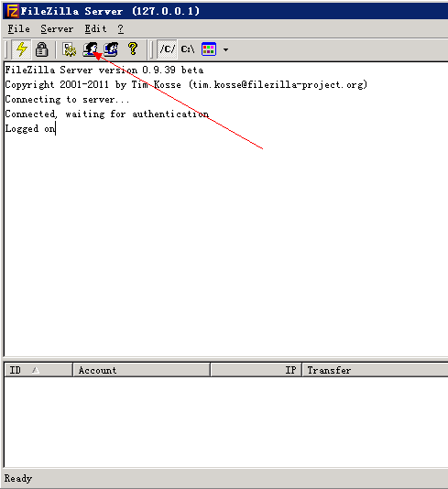

2、在general框内创建用户以及设置密码
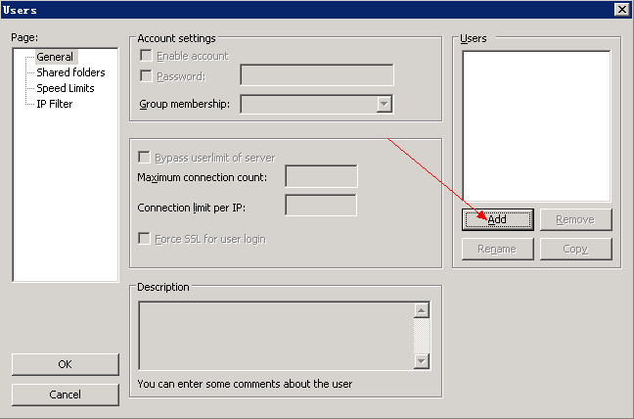
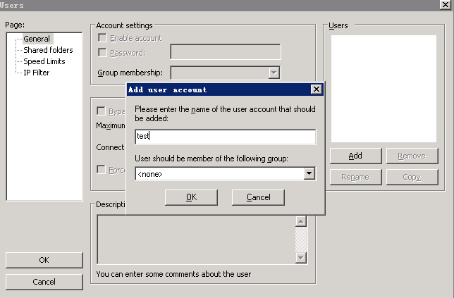

勾选password输入密码
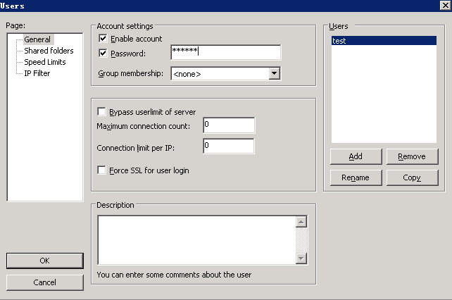
3、在shared folders框内选择路劲及权限
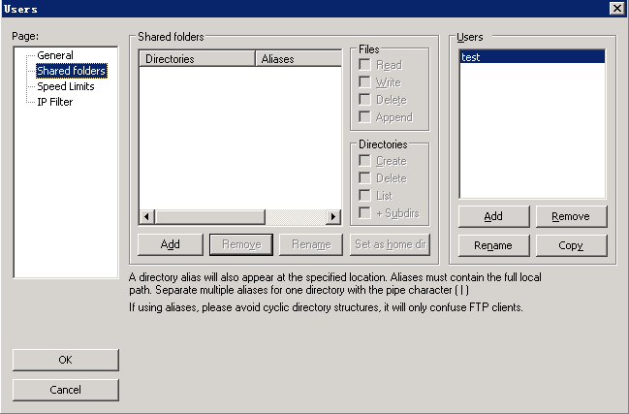
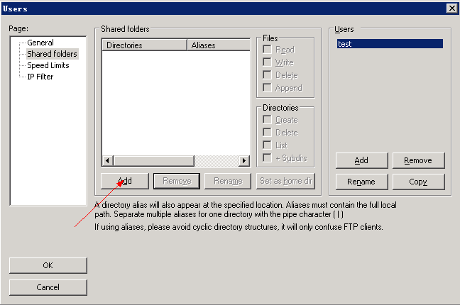
自由选择自己文件所要放置的路径
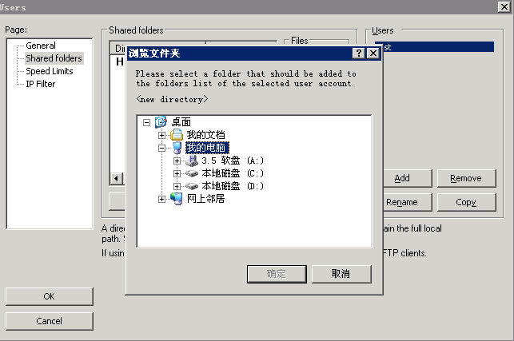

在红色框内给到相应的权限
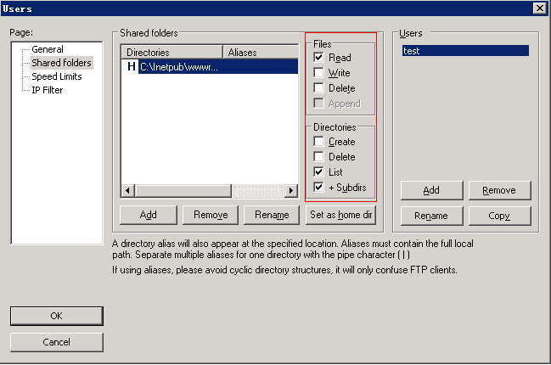
4、在speed limits框内限制上传、下载速度
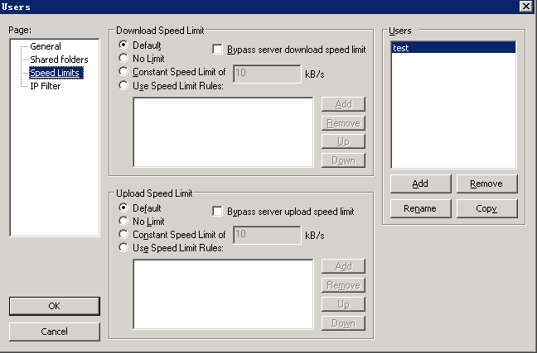

一般都是改成No Limit不做限制
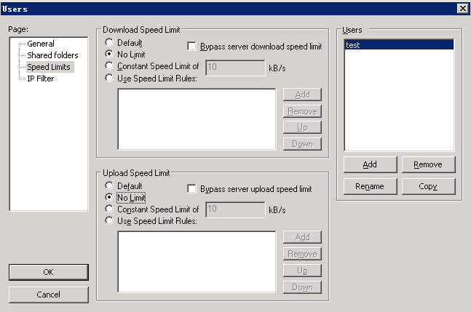

4、点击OK即可完成FTP服务器端配置
3.2 FTP客户端软件FLASHFXP
1、打开FLASHFXP
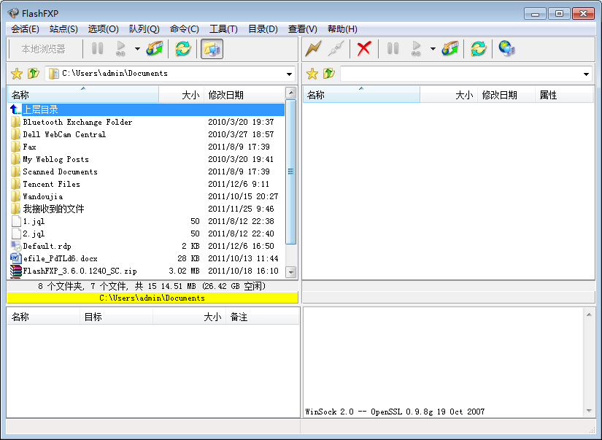

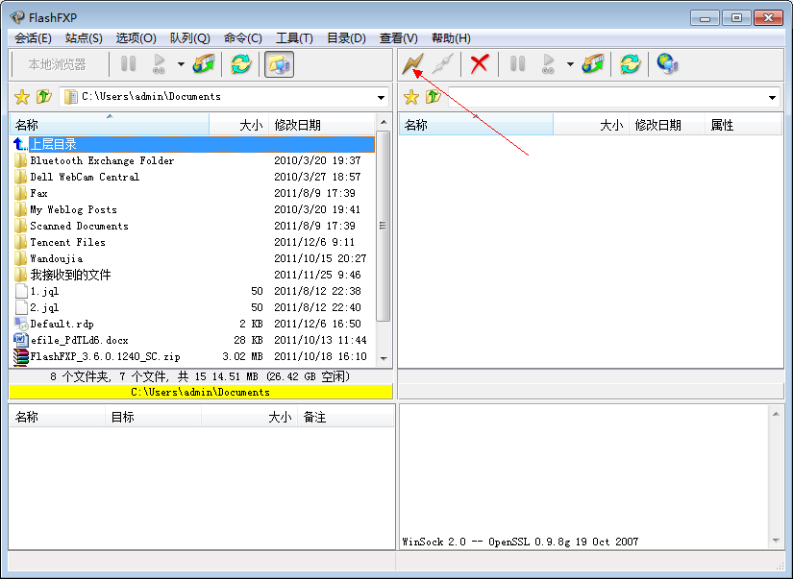
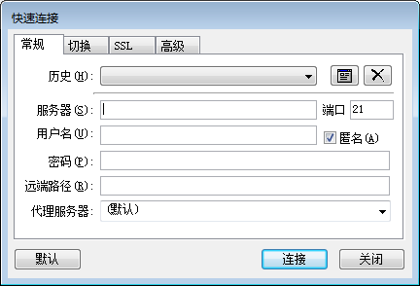
2、输入服务器（IP地址）、用户名、密码之后选择到切换
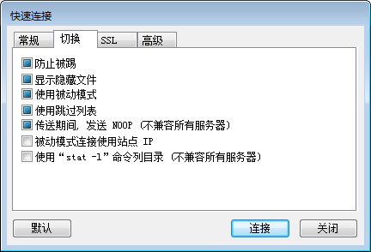

3、将蓝色的试用被动模式改成白色
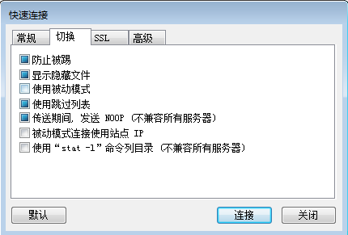
4、点击连接即可

3.3 关于425报错问题
1、Windows7系统
开始→控制面板→windows防火墙→高级设置→入站规则→找到FLASHFXP右键启用规则即可
2、WindowsXP系统
开始→设置→控制面板→windows防火墙→上方选择例外→添加端口→名称FTP、端口号21→确定即可
4、关于IIS管理
4.1 IIS站点的管理与使用
IIS站点的管理与使用
- 开始→管理工具→Internet 信息服务(IIS)管理器
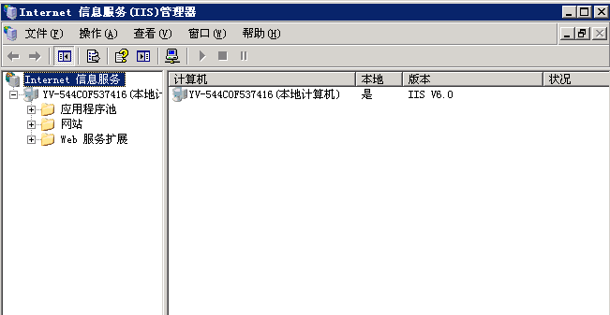

右键网站→新建→网站
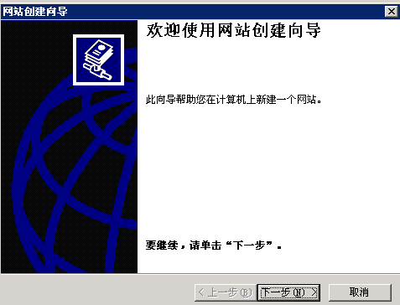

- 下一步输入网站名称
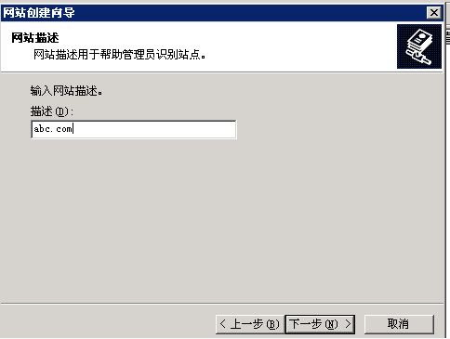

3、选择对应IP，端口默认80，添加所需绑定域名
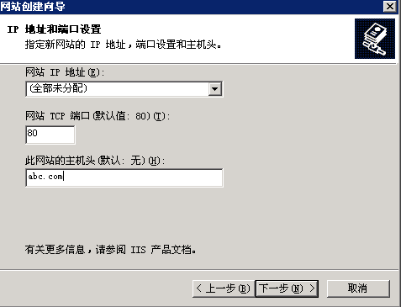
4、下一步选择文件所在路径
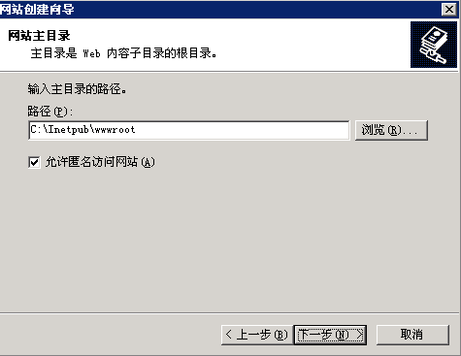

5、添加网站权限
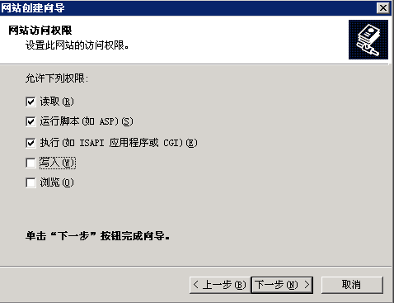
6、下一步完成

5、关于SQL Server问题
5.1 如何安装Sql server 2005
如何安装Sql server 2005
1． Sql2005的安装步骤：
a) 将E盘的两张安装光盘[Microsoft.SQL.Server2005简体中文版].cs_sql_2005_ent_x86_cd1.iso和[Microsoft.SQL.Server2005简体中文版].cs_sql_2005_ent_x86_cd2.iso拷贝到本地磁盘上并解压。
注意：这一步一定要做，不然sql2005无法正确安装。
b) 打开命令行方式并运行以下命令：
regsvr32 %windir%\system32\WSHom.Ocx
regsvr32 %windir%\system32\shell32.dll
c) 打开135端口：从VPS桌面上的"常用软件下载"里的"其它常用软件"里下载”端口关闭软件.rar”，打该软件如下图并打开135端口：
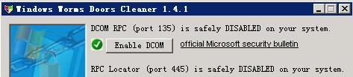
点击"Enable DCOM"
d)在控制面板的添加删除程序里卸载本机的sql2000
e)重启计算机。

6、故障处理流程
售后服务流程
